Министерство образования и науки Российской Федерации

ГОУ ВПО Чувашский государственный педагогический университет

им. И.Я. Яковлева

Факультет дошкольной и коррекционной педагогики и психологии

**Конспект урока**

**по русскому языку,**

**проведенный в 7 а классе**

**РГОУ «Специальная (коррекционная) общеобразовательная школа №1» Минобразования Чувашии**

**на тему: « Правописание безударных гласных в корне».**

Составлен слушателем курсов

дополнительной профессиональной образовательной программы «Коррекционная педагогика (олигофренопедагогика)

***Любимовой Марией Александровной.***

Учитель:

________ Фадеева В.Н.

Зам. директора по УВР:

___________Евграфова З.С.

Директор школы:

___________Григорьев В.П.

Руководитель практики:

____________Романова Т.В.

Чебоксары 2010

**Правописание безударных гласных в корне**

**Цель:** повторение знаний, умений и навыков правописанию безударных гласных в корне слова.

**Задачи:**

**Образовательные:**

* повторить и закрепить знания учащихся о правописании безударной гласной в корне слова;
* отрабатывать навык распознавания в корне слова орфограмму;
* отрабатывать навык подбора проверочного слова и обоснования правильности написания проверяемого.

**Коррекционно-развивающие:**

* коррекция недостатков логического мышления на основе упражнений в установлении причинно-следственной связи;
* развитие внимания, зрительной, слуховой памяти, наблюдательности;
* коррекция и развитее зрительного и слухового восприятия при дифференциации гласных;
* развитие связной устной и письменной речи учащихся;
* пополнение активного словарного запаса школьников путем ввода новых слов.

**Воспитательные:**

* привитие учащимся интереса к предмету.

**Методы:** наглядно-иллюстративный, словесный.

**Словарь:** разносчик, каменщик, читательница, богатырь.

**Оборудование:** дидактический материал, запись на доске, индивидуальные карточки-задания, разноцветные круги с записанными в них гласными.

**Ход урока**

**1. Организация начала урока. Сообщение целей и задач урока.**

По звонку учащиеся находят свои места. Учитель приветствует учеников, ученики приветствуют учителя. Дежурный докладывает, кто отсутствует на уроке.

Учитель проверяет готовность учащихся к уроку *(рабочее место, рабочую позу, внешний вид, наличие учебника и необходимых школьных принадлежностей).*

**Учитель:**

– Ребята, сегодня на уроке мы с вами вспомним правила написания проверяемых безударных гласных в корне слова.

– Откроем тетради, запишем число, “классная работа” и тему урока “Правописание безударных гласных в корне ”. После того, как все запишите, проверьте еще раз написанное.

**2. Проверка домашнего задания.**

* **Фронтальный опрос:**

– Какую тему мы проходили на прошлом уроке? *(Состав слова.)*

– Какие части входят в состав слова? *(Приставка, корень, суффикс, окончание).*

* **Работа у доски** *(один работает у доски, все остальные записывают в тетрадях).*

– Составьте слова из следующих частей:

**нос, раз, чик** *(разносчик);*

**щик, камен** (*каменщик);*

**а, тель, чита, ниц** *(читательница).*

**3. Обобщение и систематизация учебного материала.**

* ***Работа у доски.***

Учащимся дается на доске задание:

– Ребята, помогите найти “убежавшую” букву в словах:

**ст..лы, з..мля, р..ды, л..сты, с..ды.**

-А как вы нашли “убежавшую” букву? *(Проверили с помощью проверочных однокоренных слов: стол, земли, рад, лист, сад).*

– Запишите данные слова в тетрадях. Составьте с одним из слов предложение.

Например: **В школу привезли новые столы.**

**-** Ребята, а на какое правило данное задание?

- Правильно, это правило на правописание безударной гласной в корне слова.

Сегодня, ребята мы с вами вспомним правописание безударной гласной в корне слова, выполним упражнения, которые помогут нам с вами правильно подобрать гласную в корне.

* ***Работа с учебником.***

- Чтобы все мы вспомнили правило, давайте откроем дружно учебники на страницу 39, найдем наше правило.

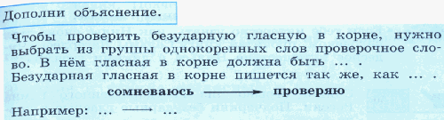

Посмотрите, данное правило необходимо дополнить. Кто дополнит данное правило и приведет примеры. (Ученики дополняют правило и приводят свои примеры).

– Таким образом, безударную гласную мы проверяем с помощью ударения:

**Безударный гласный звук!  
Разберешься с ним не вдруг.  
Чтобы не было сомненья,   
Гласный ставь под ударение!**

– Ребята, откроем наши учебники на страницу 37, находим упражнение №46. Прочитайте условие.

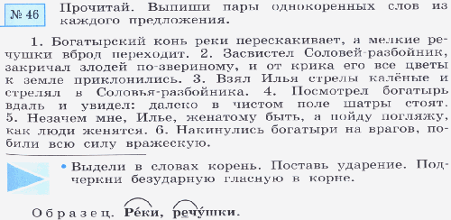

Один ученик работает у доски, а остальные – в рабочих тетрадях.

**Физкультминутка.**

Мы ладонь к глазам приставим,  
Ноги крепкие расставим.  
Поворачиваясь вправо,  
Оглядимся величаво.  
И налево надо тоже  
Поглядеть из-под ладошек.  
И – направо! И еще  
Через левое плечо!  
Все ребята дружно встали  
И на месте зашагали.  
На носочках потянулись  
И друг к другу повернулись.  
Как пружинки мы присели,  
А потом тихонько сели.

* *Работа с индивидуальными карточками.*

*а) Выписать из группы слов слова с ударной гласной в корне:*

**Выстрел, стрелять, стрельба, стрелы.  
Варенье, повар, варка, варит.**

*b) Из данных слов выберите проверочные слова, запишите их.*

**Следом, следы, следователь.  
Мерка, измерять, пример.**

* *Дидактическая игра “забей гол”:*

– Ребята, на доске написаны слова с безударной гласной в два столбика для двух команд:

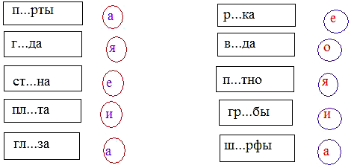

У каждой команды набор мячей *(круг с записанной в нем гласной)*. По сигналу члены команды забивают голы. Выигрывает та команда, которая забьет наибольшее количество точных голов.

**4. Подведение итогов урока:**

– Как мы можем проверить безударную гласную в корне слова?

**5. Разбор и запись домашнего задания (упр. № 354, стр. 271).**

**6. Оценка работы учащихся.**

**Список использованной литературы**

1. *Аксенова А.К.* Методика обучения русскому языку в коррекционной школе. – М.: ВЛАДОС, 2004.
2. *Галунчикова Н.Г., Якубовская Э.В.* Русский язык: Учебник для специальных (коррекционных) образовательных учреждений VIII вида. – М.: Просвещение, 2009.
3. *Галунчикова Н.Г., Якубовская Э.В.* Рабочая тетрадь по русскому языку. Часть 1. Состав слова. – М.: Просвещение, 2005.
4. *Гараева Я.Ш.* Поурочные разработки по русскому языку. 4-й класс. – М.: ВАКО, 2004.
5. *Зикеев А.Г.* Практическая грамматика на уроках русского языка. Часть 1. – М.: ВЛАДОС, 2007.